Двоих жителей Кировограда осудили за коммунистическую пропаганду
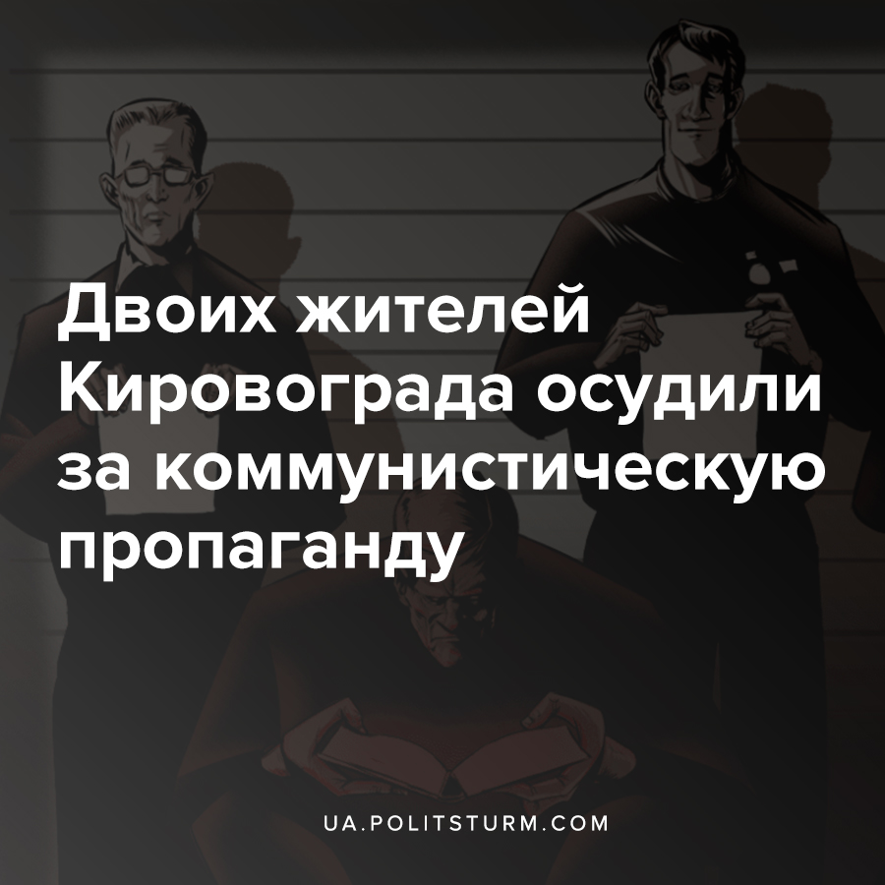

Оригинальная статья
2020-09-28
2 мин. на чтение

На прошлой неделе Ленинский районный суд Кировограда приговорил двоих граждан Украины к 2 годам ограничения свободы условно с испытательным сроком на 12 месяцев за коммунистическую пропаганду.

Отмечается, что осужденные через YouTube на канале «Станция Коммунизм» занимались пропагандой. В частности, они выпустили ролики, которые, согласно выводам судебной лингвистической экспертизы, имеют призывы к развитию коммунистического и национал-социалистического государственного устройства. Подчеркиваем, речь идёт не просто о привлечении к уголовной ответственности за футболку с запрещенной символикой или оправдание советского прошлого.
К примеру, согласно тексту судебного решения, в ролике «Великой Октябрьской социалистической революции 100 лет!», в форме прямого публичного призыва к построению коммунистического государства, было сказано следующее:
«Уважаемые товарищи! Сегодня, в столетие великой социалистической октябрьской революции мы хотели бы пожелать вам мирного неба над головой, социальных гарантий, уважение прав человека, пользуйтесь знаниями которые оставили нам наши предки. Не стыдитесь своего прошлого, уважайте его и боритесь за лучшее будущее!».
Обвиняемые пошли на сделку со следствием в рамках ст. 436-1 УК (Изготовление, распространение коммунистической, нацистской символики и пропаганда коммунистического и национал-социалистического (нацистского) тоталитарных режимов), предусматривающей лишение свободы на срок до 5 лет и конфискацию имущества, потому были приговорены к 2 годам ограничения свободы условно и 40 тысяч гривен штрафа на компенсацию судебных сборов, без конфискации имущества.
Антикоммунистические законы, пресечение пропаганды марксизма, преследование коммунистов – традиционный инструмент капиталистов по борьбе с инакомыслием, которое набирает обороты на фоне экономических кризисов, когда обостряются противоречия внутри общества, противоречия между правящим классом капиталистов и эксплуатируемым рабочим классом. В периоды кризисов усиливается борьба рабочих за свои права и интересы, которой также активно противодействует капиталистическая власть, в т.ч. и в информационном поле.
Важно понимать, что обострение классовых противоречий, сами противоречия, эксплуататорский и грабительский характер политической власти класса капиталистов не являются следствием распространения в обществе неких «марксистских идей». Наоборот, рост интереса к изучению марксизма, особенно среди молодёжи, является следствием продолжающегося ухудшения материального положения рабочего класса и растущей нищеты, вызванные безработицей, низкими зарплатами, непомерными налогами, урезанием прав и свобод простых людей.
Марксизм не просто констатирует, а даёт научное объяснение почему «рай богатых создан из ада бедных», как выразился писатель Виктор Гюго, т.е. почему и как успешность каждого предпринимателя, каждого олигарха, каждого капиталиста создаётся за счёт ограбления каждого из нас. В то время, как из года в год самим капиталистам, владеющим всеми средствами производства в стране (земля, ресурсы, предприятия и т.д.), всё сложнее скрывать такое положение вещей или оправдывать его патриотизмом и национальной идеей.

Источники:
- https://kr.depo.ua/rus/kr/u-kropivnitskomu-podruzhya-zasudili-za-poshirennya-komunistichnoi-simvoliki-202009251220739
- http://www.reyestr.court.gov.ua/Review/91664060?fbclid=IwAR3a9RPWQogsOrw8Avz99a7mNkPjJB_TeSVFHH6P101cxFy8Uare6t7kJWw

Оригинальная статья

